

TẬP ĐOÀN VIỄN THÔNG QUÂN ĐỘI

HABECO
TÀI LIỆU HƯỚNG DẪN CÀI ĐẶT
Mã hiệu dự án:
Mã hiệu tài liệu: HDCD_Habeco_v1.0

Hồ Chí Minh, 03/2013
BẢNG GHI NHẬN THAY ĐỔI

*A – Tạo mới, M – Sửa đổi, D – Xóa bỏ
Ngày  thay đổi | Vị trí  thay đổi | A*  M, D | Nguồn gốc | Phiên  bản cũ | Mô tả thay đổi | Phiên  bản mới

TRANG KÝ

Người lập: Lê Đô Na Ngày
Nhân viên phát triển

Người xem xét: Ngày

Người phê duyệt: Ngày

MỤC LỤC
1. GIỚI THIỆU 5
1.1. Mục tiêu tài liệu: 5
1.2. Các thuật ngữ và chữ viết tắt trong Tài liệu 5
1.3. Kiến trúc Hệ thống: 5
1.4. Cấu trúc Tài liệu: 7
2. YÊU CẦU VỀ MÔI TRƯỜNG CÀI ĐẶT 8
2.1. Yêu cầu máy chủ (Server) 8
2.2. Yêu cầu máy chủ CSDL 8
2.3. Yêu cầu máy trạm (Client): 9
2.4. Môi trường truyền thông: 9
3. Quy trình Cài ĐẶT 10
3.1. Cài đặt trên máy chủ: 10
3.1.1. Quy trình Tổng quát 10
3.1.2. Quy trình chi tiết 10
3.1.2.1. Cài đặt hệ điều hành 10
3.1.2.2. Cài đặt cơ sở dữ liệu 10
3.1.2.3. Cài đặt phần mềm 11
3.1.2.4. Cài đặt Memcached 11
3.1.2.5. Cài đặt Nginx 12
3.1.2.6. Cài đặt Mobile server 13
3.1.2.7. Cài đặt Webservice lấy đơn hàng 13
3.1.2.8. Cài đặt Scheduler 14
4. BẢO MẬT, BACKUP VÀ SAO LƯU HỆ THỐNG 15
4.1. Bảo mật Hệ thống và Phòng chống Virus 15
4.2. Backup Database và lập lịch sao lưu hệ thống 15
5. PHỤ LỤC 16

GIỚI THIỆU

Mục tiêu tài liệu:
- Tài liệu này được xây dựng nhằm hướng dẫn:
  - Giúp cán bộ triển khai, hoặc nhân viên chịu trách nhiệm triển khai hiểu rõ các yêu cầu về môi trường cài đặt hệ thống và thực hiện được chính xác, đầy đủ các thao tác cần thiết để thực hiện việc cài đặt hệ thống một cách nhanh nhất, hiệu quả nhất.
  - Thống nhất được môi trường cài đặt (cách cấu hình các phần mềm hệ thống, ổ đĩa cài đặt, cách đặt tên thư mục, …) để tạo thuận lợi cho việc vận hành hệ thống và công tác bảo trì hệ thống sau này.
- Cấu hình hệ thống ứng dụng, CSDL, và các cấu hình khác để hệ thống hoạt động được.
- Hướng dẫn cách thức kiểm tra kết quả cài đặt.
- Đối tượng chính sử dụng tài liệu: Quản trị hệ thống
  - Quản trị hệ thống, cán bộ vận hành cũng là người sử dụng nhưng là người quản lý cấu hình, duy trì hoạt động của hệ thống.
- Thực hiện triển khai lên hệ thống máy chủ mới trong trường hợp cần phải thay thế, di chuyển hay nâng cấp.

Các thuật ngữ và chữ viết tắt trong Tài liệu
Thuật ngữ | Định nghĩa | Ghi chú
DB | Database: Cơ sử dữ liệu

Kiến trúc Hệ thống:
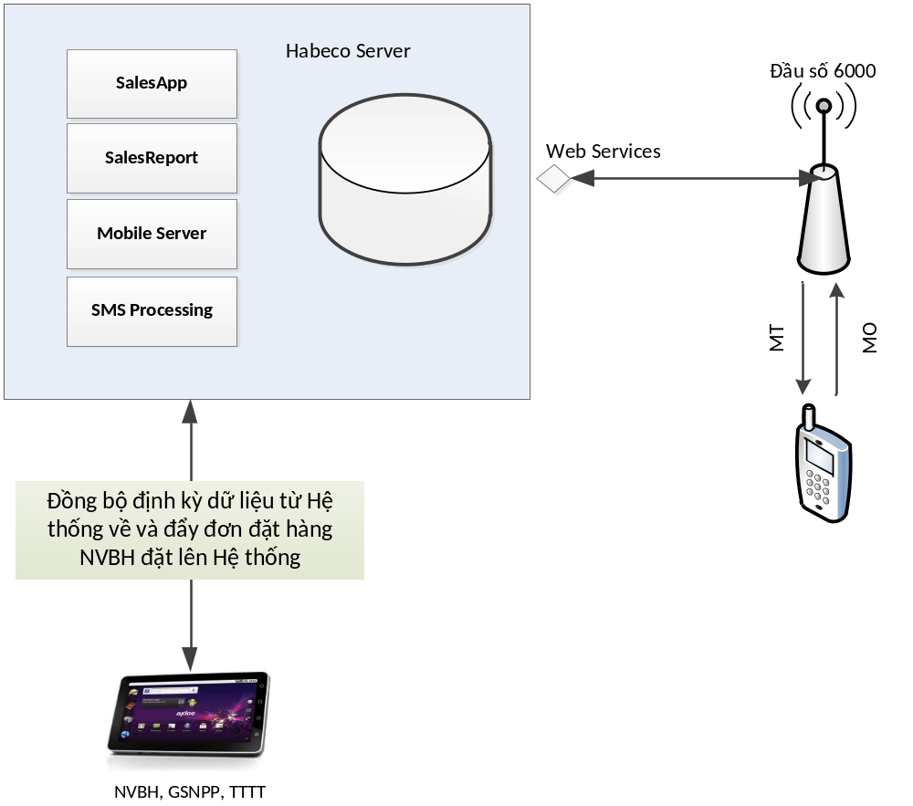

Cấu trúc Tài liệu:
Tài liệu gồm 5 Phần, được bố trí như sau:
- Phần 1 Giới thiệu: Giới thiệu chương trình, nêu mục tiêu, các thuật ngữ và cấu trúc tài liệu, đối tượng sử dụng Tài liệu.
- Phần 2 Yêu cầu về Môi trường Cài đặt: Ghi nhận các yêu cầu cần thiết đối với Môi trường vận hành hệ thống
- Phần 3 Quy trình Cài đặt: Phần này mô tả các quy trình cài đặt trên máy chủ,máy trạm, cấu hình hệ thống ra sao.
- Phần 4 Bảo mật, backup và sao lưu hệ thống: Hướng dẫn về quy trình bảo mật và sao lưu hệ thống.
- Phần 5 Phụ lục: Trong trường hợp hệ thống xảy ra lỗi, Quản trị Hệ thống có thể áp dụng các hướng dẫn này để khắc phục

YÊU CẦU VỀ MÔI TRƯỜNG CÀI ĐẶT

Yêu cầu máy chủ (Server)
- Số lượng máy: Tối thiểu 2 máy để cài đặt các ứng dụng.
- Cấu hình tối thiểu:
- Processor Options - 2x4 core Intel E5620 2.0 GHz, 16GB
- Chipset - Intel
- Memory - 16 GB RAM
- HDD - 2 * 50GB HDD
- Memory Capacity - Upgradeable to 128 GB.
- RAID Support - RAID: 0, 1, 5, 6
- DVD - 1xDVD – RW
- Networking - Four Ports Integrated Gigabit Ethernet
- Power - N + 1 Power Supply
- Rack mount
- Phần mềm cài đặt:
- Hệ điều hành Linux CentOS tối thiểu 5.0

Yêu cầu máy chủ CSDL
- Số lượng máy: Tối thiểu 1 máy để cung cấp các dịch vụ database server.
- Cấu hình tối thiểu:
- Processor Options - 2x4 core Intel E5620 2.2 GHz
- Chipset - Intel
- Memory - 32GB RAM
- HDD - 2 * 100GB
- Memory Capacity - Upgradeable to 128 GB.
- HDD: có thể nâng cấp 6 x 300 GB
- RAID Support - RAID: 0, 1, 5, 6
- DVD - 1xDVD – RW
- Networking - Four Ports Integrated Gigabit Ethernet
- Power - N + 1 Power Supply
- Rack mount
- Phần mềm cài đặt:
- Hệ điều hành Linux CentOS tối thiểu 5.0
- Oracle Server 11g2

Yêu cầu máy trạm (Client):

Môi trường truyền thông:
Kết nối Internet/Lan đến máy chủ ứng dụng

Quy trình Cài ĐẶT
Việc cài đặt hệ thống gồm:
- Cài đặt trên máy chủ
  - Cài đặt hệ điều hành
  - Cài đặt CSDL
  - Cài đặt ứng dụng
- Toàn bộ Hệ thống được đóng gói trong 2 thư mục: Database và Source
  - Database: chứa file dump CSDL Vinamilk
  - Source: chứa file war các ứng dụng và các tool hỗ trợ

Cài đặt trên máy chủ:

Quy trình Tổng quát
- Bước 1: Cài đặt hệ điều hành
- Bước 2: Cài đặt cơ sở dữ liệu
- Bước 3: Cài đặt phần mềm
- Bước 4: Cài đặt memcached
- Bước 5: Cài đặt nginx
- Bước 6: Cài đặt Mobile server
- Bước 7: Cài đặt webservice
- Bước 8: Cài đặt scheduler

Quy trình chi tiết

Cài đặt hệ điều hành
Cài đặt hệ điều hành Linux CentOS

Cài đặt cơ sở dữ liệu
- Bước 1: Cài đặt hệ quản trị CSDL Oracle Database Server 11g2 có service_name = vinamilk (có thể cấu hình với service name khác)
- Bước 2: Tạo Schema: vinamilk_release
- Bước 3: Import dữ liệu vào DB cho schema vừa tạo.

Cài đặt phần mềm
Cài đặt JRE hoặc JDK 1.7.0 trở lên.
Cài đặt Tomcat Server.
- Tải file cài đặt Apache Tomcat Server 7.0
- Tạo thư mục trên máy chủ đặt ứng dụng Web
- Copy file cài đặt apache-tomcat.tar.gz vào thư mục vừa tạo
- Dùng lệnh tar –xvf apache-tomcat.tar.gz để giải nén tomcat
Cài đặt Wrapper phiên bản dành cho Linux
- Tải Wrapper phiên bản dành cho Linux (tùy theo loại máy tải bản Wrapper thích hợp) (có thể tải tại địa chỉ http://wrapper.tanukisoftware.org/doc/english/download.jsp)
- Giải nén(hoặc cài đặt) wrapper vừa tải về

Cài đặt Memcached
- Giải nén và cài đặt libevent-2.0.19-stable.tar.gz
tar -xzf libevent-2.0.19-stable.tar.gz
cd libevent-2.0.19-stable
./configure
make
make install
- Giải nén và cài đặt memcached-1.4.13.tar.gz
tar -xzf memcached-1.4.13.tar.gz
cd memcached-1.4.13
./configure
make
make install
- Copy file cấu hình mẫu và script quản lý start/stop
ln -s /usr/local/lib/libevent-1.3e.so.1 /lib64/
cp memcached.conf /etc/
cp memcached /etc/init.d/
touch /etc/init.d/memcached
chmod +x /etc/init.d/memcached
cp start-memcached /usr/local/bin/
touch /usr/local/bin/start-memcached
chmod +x /usr/local/bin/start-memcached

Cài đặt Nginx
- Giải nén và cài đặt pcre-8.20.tar.gz
tar -xzf pcre-8.20.tar.gz
cd pcre-8.20
./configure
make
make install
- Giải nén và cài đặt nginx-1.0.10.tar.gz + Mod_strip
tar -xzf Mod_strip-0.1.tar.gz
tar -xzf nginx-1.0.10.tar.gz
cd nginx-1.0.10
./configure --prefix=/usr/share/nginx --sbin-path=/usr/sbin/nginx --conf-path=/etc/nginx/nginx.conf --error-log-path=/var/log/nginx/error.log --http-log-path=/var/log/nginx/access.log --http-client-body-temp-path=/var/lib/nginx/tmp/client_body --http-proxy-temp-path=/var/lib/nginx/tmp/proxy --http-fastcgi-temp-path=/var/lib/nginx/tmp/fastcgi --pid-path=/var/run/nginx.pid --lock-path=/var/lock/subsys/nginx --with-http_ssl_module --with-http_realip_module --with-http_addition_module --with-http_sub_module --with-http_dav_module --with-http_flv_module --with-http_gzip_static_module --with-http_stub_status_module --with-http_perl_module --with-mail --with-mail_ssl_module –-add-module=../mod_strip
make
make install
- Copy file cấu hình mẫu và script quản lý start/stop
cp nginx.conf /etc/nginx/
cp sites.conf /etc/nginx/
cp nginx /etc/init.d/
chmod +x /etc/init.d/nginx

Cài đặt Mobile server
Hướng dẫn chung :
Tạo các thư mục /u01/vnm/scripts, /u01/vnm/builds-7, /u01/vnm/apache-tomcat-7 giống như server 10.60.32.176
Chép các file deploy-xxx.sh vào thư mục /u01/vnm/scripts, tạo các thư mục port(8080,8180..) vào thư mục /u01/vnm/builds-7, giải nén tomcat vào thư mục /u01/vnm/apache-tomcat-7
Cách 1: cài đặt băng tay thủ công ,cách này thì chú ý file app-setting sẽ phải sửa lại cấu hình các link static server để trống
- Unzip file mobileserver.war vào thư mục ROOT của webapps của tomcat
Cách 2:
- Đăng nhập ssh vào server
- Cd tới thư mục /u01/vnm/scripts
- Thực hiện tuần tự các lệnh:
  - Stop ứng dụng : ./shutdown.sh 8080
  - Deploy : ./deploy-8080.sh
  - Clear cache tomcat (optional) : ./clear-cache.sh 8080
  - Clear memcached (optional) : ./clear- memcached.sh
  - Clear cache nginx (optional) : ./clear-cache-nginx.sh
  - Start ứng dụng : ./startup.sh 8080
  - Xem log : ./tail-log.sh 8080
- Sửa file cấu hình context.xml để kết nối đến db chi tiết xem trong thư mục //u01/vnm/builds-7/8080/context.xml
- Sửa file app-setting cấu hình các tham số cần thiết, chi tiết xem trong thư mục //u01/vnm/builds-7/8080/app-setting.xml
<configuration>
<app-setting>
<!-- syn config -->
<param name="config_syn_file_name" value="synchronizerNonJSONConfig.xml" />
<param name="sqlite_local_path" value="/u03/nginx_data/8000/db" />
Đường dẫn đến thư mục chứa file db
<param name="sqlite_db_name" value="VinamilkDatabase" />
<param name="sqlite_url_upload_file" value="http://vdms.vn:8000/db/" />
<param name="sqlite_config_file_name" value="scriptCreateDB.sql" />
<param name="sqlite_config_ex_file_name" value="scriptCreateDBEx.sql" />
<param name="max_rownum_syn" value="10000" />
<param name="max_date_syn" value="4" />
<param name="fetchSize" value="500" />
<param name="max_hour_get_file" value="12" />
<!-- syn config -->

<param name="VTmapDomain" value="http://10.60.32.182:80" />
Đường dẫn đến viettel map

<param name="local_upload_file" value="/u03/nginx_data/8000/image/" />
Đường dẫn đến thư mục chứa image
<param name="logfile_path" value="/u03/nginx_data/8000/logfile/" />
<param name="local_server_address" value="/image/" />
<param name="enable_date_transfer_log" value="true" />
<param name="max_number_login_fail" value="5" />

<param name="timeRemoveTokenInSecond" value="3600" />
<param name="hostMemCached" value="10.60.32.197" />
<param name="portMemCached" value="11211" />
Đường dẫn đến server memcached

<param name="ggaUI" value="UA-40997989-1" />

</app-setting>
</configuration>

Cài đặt Webservice lấy đơn hàng
Cách 1:
- Unzip file vinamilk.core.order.ws.war vào thư mục ROOT của webapps của tomcat
Cách 2
- Đăng nhập ssh vào server
- Cd tới thư mục /u01/vnm/scripts
- Thực hiện tuần tự các lệnh:
  - Stop ứng dụng : ./shutdown.sh 8580
  - Deploy : ./deploy-8580.sh
  - Clear cache tomcat (optional) : ./clear-cache.sh 8580
  - Clear memcached (optional) : ./clear- memcached.sh
  - Clear cache nginx (optional) : ./clear-cache-nginx.sh
  - Start ứng dụng : ./startup.sh 8580
  - Xem log : ./tail-log.sh 8580
- Sửa file cấu hình context.xml để kết nối đến db chi tiết xem trong thư mục //u01/vnm/builds-7/8580/context.xml
- Sửa file app-setting cấu hình các tham số cần thiết, chi tiết xem trong thư mục //u01/vnm/builds-7/8580/app-setting.xml

Các hàm của webservice
* Hàm lấy danh sách đơn hàng, chấm trưng bày, tồn kho trong ngày hiện tại
cmdCode : order, customerStockHistory, customerDisplayProgrScore
shopCode : mã nhà phân phối
numTop : số lượng record mỗi lần lấy
listOrder : cập nhật trạng thái những đơn hàng đã lấy thành công
List<SynObject> getListSynObject(String cmdCode, String shopCode, Integer numTop, List<Long> listOrder) throws Exception;
* Tương tự như hàm trên nhưng lấy trong ngày cụ thể
List<SynObject> getListSaleOrderByDate(String shopCode, Integer numTop, List<Long> listId, Date date) throws Exception;
* Tương tự như hàm trên có kèm key chứng thực
List<SynObject> getListSynObjectWithCert(String cmdCode, String shopCode, Integer numTop, List<Long> listId, String key) throws Exception;
* Cập nhật import code của đơn hàng
poNumber : mã đơn hàng
importCode : importCode
shopCode : mã nhà phân phối
authValue : key chứng thực
String updateImportCode(String poNumber, String importCode, String shopCode, String authValue) throws Exception;
* Hàm yêu cầu gửi lại đơn hàng
poNumber : mã đơn hàng
shopCode : mã nhà phân phối
authValue : key chứng thực
String requestResendOrder(String poNumber, String shopCode,String authValue) throws Exception;

* Cập nhật tồn kho
productInfo: mã sản phẩm
shopCode : mã nhà phân phối
authValue : key chứng thực
String updateStockTotal(String productInfo, String shopCode,
String authValue) throws Exception;

Cài đặt Scheduler(Tiến trình đồng bộ đầu ngày)
Copy Synchronizer.zip lên thư mục /u01/vnm/wrapper/create_synfile_ka rồi thực hiện các thao tác
- Stop : ./ synchronizer stop
- Start : ./ synchronizer start
- Restart : ./ synchronizer restart
- Kiểm tra status : ./synchronizer status
- Sửa file cấu hình applicationContext-datasource.xml để kết nối đến db chi tiết xem trong thư mục /u01/vnm/wrapper/create_synfile_ka/conf/spring/ applicationContext-datasource.xml (10.60.32.177)

Cài đặt Core service
Port : 8580
Cách cài giống như cài mobile server, sửa file cấu hình applicationContext-datasource.xml để trỏ đến database
Tham khảo trong folder /u01/vnm/builds-7/8580 (10.60.32.176)
<bean id="dataSource" class="org.apache.tomcat.jdbc.pool.DataSource"
destroy-method="close">

<property name="driverClassName" value="oracle.jdbc.driver.OracleDriver" />
<property name="url" value="jdbc:oracle:thin:@(DESCRIPTION=(LOAD_BALANCE=yes)(ADDRESS=(PROTOCOL=TCP)(HOST=10.60.33.47)(PORT=1521))(ADDRESS=(PROTOCOL=TCP)(HOST=10.60.33.48)(PORT=1521))(CONNECT_DATA=(FAILOVER_MODE=(TYPE=select)(METHOD=basic)(RETRIES=180)(DELAY=5))(SERVICE_NAME=vinamilk)))" />

<property name="username" value="vinamilk_release" />
<property name="password" value="*******" />

…

Cài đặt Tablet portal
Port : 8680
Cài đặt giống mobile server, sửa file app-setting để trỏ đến core service
Tham khảo trong folder /u01/vnm/builds-7/8680 (10.60.32.176)
<configuration>
<app-setting>
<!-- FOR DEPLOYMENT -->
<param name="app-name" value="VINAMILK" />
<param name="static-server-path" value="http://125.235.40.32:8000/TP" />
<param name="static-avatar-server-path" value="http://125.235.40.32:8000/TP/" />
<param name="img-server-path" value="http://125.235.40.32:8000/image/ProductImage/" />
<param name="img-tabletportal-server-path" value="http://125.235.40.32:8000/" />
<param name="css-server-path" value="http://125.235.40.32:8000/TP" />
<param name="svn-revision-number" value="1002" />
<param name="resource-bundle" value="message" />
<param name="core-server-path" value="http://125.235.40.32:8880/api/" />
<param name="excel-template-path" value="/resources/templates/" />
<param name="excel-file-support" value=".xls|.xlxs" />
<param name="excel-header-file-support" value="application/octet| application/x-download| application/vnd.ms-excel| application/vnd.openxmlformats-officedocument.spreadsheetml.sheet| application/x-tika-ooxml" />
<param name="excel-upload-max-size-byte" value="10485760" /> <!-- byte, 10 MB -->
<param name="vietbando-key" value="http://www.vietbando.com/maps/API/VBDMapAPI.js?key=E43pcmZHdUiba0W7yRZNKqoyoln7+YfOqNZepKUC0Cc=" />
<param name="excel-template-path-catalog" value="/resources/templates/catalog/" />
<param name="viettelmap-key" value="fe8be5338b3467c2820dec3c4e00e3d8"></param>
<param name="excel-template-path-po" value="/resources/templates/po/" />
<param name="excel-template-path-stock" value="/resources/templates/stock/" />
<param name="excel-template-path-sale-product" value="/resources/templates/sale-product/" />
<param name="excel-template-path-dppayperiod" value="/resources/templates/dppayperiod/" />
<param name="fail-data-path" value="/resources/templates/fail/" />
<param name="payroll-data-path" value="/resources/templates/LuongTemplate/" />
<param name="store-real-path" value="/u03/nginx_data/8000/TP/upload/report/" />
<param name="export-excel-path" value="http://125.235.40.32:8000/TP/upload/report/" />
<param name="image-real-path" value="/u03/nginx_data/8000/image/ProductImage/" />
<param name="image-tabletportal-real-path" value="/u03/nginx_data/8000/" />
<param name="max-image-upload-size" value="10" /> <!-- integer, MB-->
<param name="image-upload-file-support" value="image/jpg| image/jpeg| image/bmp| image/png| image/gif" />
<param name="video-upload-file-support" value="video/quicktime | video/x-flv | video/x-msvideo | audio/mpeg" />
<param name="max-node-on-tree" value="500" />
<param name="save-permission" value="true" />
<param name="max-number-cell-report" value="4000" />
<param name="excel-template-path-payroll" value="/resources/templates/payroll/" />
<param name="excel-template-path-customer-debit" value="/resources/templates/customer-debit/" />
<param name="export-xml-zip-password" value="vnmviettel@)!#" />
<param name="pdf-real-path" value="/u03/nginx_data/8000/TP/pdf_image/" />
</app-setting>
</configuration>

BẢO MẬT, BACKUP VÀ SAO LƯU HỆ THỐNG

Bảo mật Hệ thống và Phòng chống Virus
- Toàn bộ dữ liệu của hệ thống tập trung trên máy Server, tất cả các máy trạm khác thường xuyên cập nhật và khai thác dữ liệu trên Server này. Vì vậy vấn đề an toàn cho Server, đặc biệt CSDL là tối quan trọng.
- Một trong những nguyên nhân hàng đầu làm tê liệt hệ thống Client – Server (và tất cả hệ khác) là bị Virus tấn công Server trung tâm. Vì thế nhà thầu yêu cầu người quản trị hệ thống thường xuyên cài đặt và cập nhật các phần mềm chống Virus trong và ngoài nước lên Server
- Mã hóa toàn bộ thông tin truy cập CSDL từ ứng dụng (username, password, jdbc url).
- Đơn vị phụ trách là phòng vận hành khai thác

Backup Database và lập lịch sao lưu hệ thống
- Định kỳ hàng tuần thực hiện full backup 1 lần vào cuối tuần.
- Schema cần backup là: vinamilk_release
- Đơn vị phụ trách là phòng vận hành khai thác.

PHỤ LỤC
Một số lệnh thao tác trên hệ điều hành linux
- Kiểm tra thông tin bộ nhớ
  - cat /proc/meminfo
  - top
  - ps

- Kiểm tra CPU
  - dmesg,
  - cat /proc/cpuinfo
- Kiểm tra HDD:
  - df –h
  - 1) Below Command will give you Total Hard Disk Capacity in MB
df -k|sed 1d|awk '{total += $2} \
END {print total/1000}'
  - Below Command will give you Available Space(Free Space) in MB
2) df -k | sed 1d | awk '{total += $4} \
END {print total/1000}
- Kiểm tra phiên bản jre:
  - Java –version
- Kiểm tra Phiên bản và loại hệ điều hành
  - uname –a

